Nhà máy đóng tàu Trung Quốc bàn giao tàu nuôi trồng thủy sản nổi có khả năng định vị động (DP)
The Maritime Executive
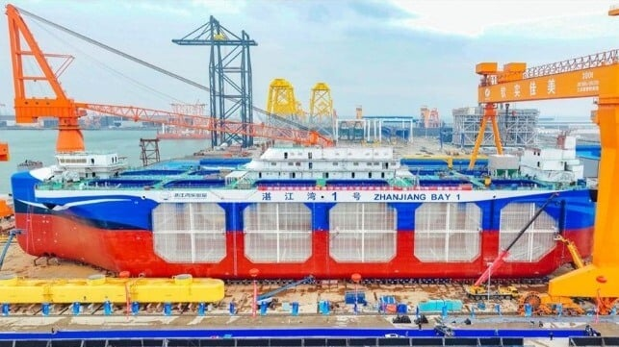
Zhangjiang Bay 1 khi hạ thủy
Công ty Jiangsu Dajin Heavy Industry Co. (Trung Quốc) vừa bàn giao một sản phẩm độc đáo đầu tiên trên thế giới: một tàu nuôi trồng thủy sản dạng lồng có hình dáng như tàu biển, có khả năng duy trì vị trí bằng hệ thống định vị động (DP) để hoạt động ở ngoài khơi. Thiết kế tàu đặc biệt này sẽ được triển khai ở ngoài khơi đảo Naozhou, thành phố Trạm Giang, nơi nó sẽ được sử dụng ban đầu để nuôi cá tráp vàng (yellow croaker).
Theo truyền thông nhà nước Trung Quốc, Zhanjiang Bay 1 là một dạng “nông trại biển di động”. Con tàu được thiết kế để có thể nuôi nhiều loài trong cùng một hệ thống, với 12 khoang nuôi riêng biệt. Sản lượng dự kiến đạt 2.000–5.000 tấn cá, với mức tiêu thụ năng lượng “thấp” trong quá trình vận hành.
Mục tiêu của việc tạo ra một trang trại cá dạng tàu có khả năng giữ vị trí là mở rộng hoạt động nuôi trồng thủy sản ra vùng biển sâu ở xa bờ, theo nhà vận hành. Với hệ thống động lực điện hoàn toàn, tích hợp DP, cùng các thiết bị phân phối thức ăn cho cá, con tàu có thể hoạt động ở xa bờ hơn—và có thể di chuyển vào vùng nước kín gió khi có bão. Con tàu là một phần trong nỗ lực phát triển ngành “đồng cỏ xanh dương” (blue pastures) trị giá hàng tỷ USD, nhằm tăng sản lượng thủy sản nội địa của Trung Quốc mà không tiếp tục làm suy kiệt nguồn cá tự nhiên.
Zhanjiang Bay 1 sẽ được triển khai ở cách xa các vùng biển tranh chấp, nhưng các trang trại nuôi cá khổng lồ của Trung Quốc đã từng gây căng thẳng ở một số nơi. Ở Biển Hoàng Hải, hai cấu trúc lồng nuôi của Trung Quốc được lắp đặt trong Vùng Các Biện pháp Tạm thời giữa Hàn Quốc–Trung Quốc (PMZ)—khu vực có ranh giới chưa được xác định rõ. Đầu năm nay, Quốc hội Hàn Quốc tuyên bố các cấu trúc này là “mối đe dọa đối với an toàn hàng hải” và yêu cầu tháo dỡ, sau khi một đánh giá độc lập cho thấy các cấu trúc này có thể có ứng dụng kép cho mục đích giám sát quân sự.
Nhà đóng tàu đã bàn giao Zhangjiang Bay 1, cho Jiangsu Dajin—một công ty thuộc Bestway Marine—là một nhà máy còn khá mới trên sông Dương Tử, chuyên về tàu công trình. Doanh nghiệp này từng đóng tàu cẩu siêu tải, tàu hỗ trợ tàu lặn sâu, và xà lan đóng cọc. Ở mảng sản xuất với sản lượng lớn hơn, họ cũng đóng tàu chở hàng rời cỡ handysize và tàu đa dụng 5.000 DWT phục vụ vận tải ven biển.
-----------------------------------------------

